Творческий этап «Живая палеонтология»
команда «Земляне» МОУ Прозоровская СОШ
возрастная номинация 8-11 класс
видео https://disk.yandex.ru/i/wysi8JlZZl433w?uid=824160594
1.Палеонтология – это наука, которая изучает особенности строения и жизнедеятельности организмов существовавших в геологическом прошлом, по сохранившимся ископаемым останкам, следам жизнедеятельности и ориктоценозам. Ее можно также охарактеризовать как науку, которая занимается изучением всех доступных для исследования проявлений жизни в минувших экологических периодах на всех уровнях жизнедеятельности (организм, популяция, биогеоценоз). Люди находят остатки живых организмов, замещённых минеральным веществом, всю историю человечества. Ещё в VI веке до нашей эры древнегреческий философ КсенофанКолофонский обнаружил морские ракушки на суше и пришел к выводу, что земля когда-то была морским дном. А в XI веке китайский учёный Шэнь Ко, изучая окаменевшие ракушки и бамбук и геологические отложения, сформулировал основы геоморфологии (наука о рельефе). Таким образом, учёные ещё в античности могли строить гипотезы о жизни на Земле по окаменелостям. Но основы науки о вымерших организмах сформировались относительно недавно- только в XVIII веке.
2. Изучение окаменелых костей, анализ следов и прочих фактов существования организмов - все это входит в сферу интересов науки палеонтологии. Так же стоит упомянуть и жителей древних океанов - различных трилобитов и прочих. Их останки сохранились довольно неплохо в скальных отложениях и пластах песчаника. Ну а самые «молодые» представители исторической фауны - это мамонты. Благодаря условиям вечной мерзлоты в Сибири, их останки отличаются замечательной сохранностью и деталями
3. Палеонтология –это наука, которая позволяет понять существующее сегодня биоразнообразие, каким было распределение биосуществ и их непрерывную эволюцию, формирование континентов. Палеонтология связана с зоологией и ботаникой, с геологическими науками. Она помогает выяснить происхождение, позволяет восстанавливать биономические зоны моря, намечать очертания древних материков и океанов, изучать геологическую историю данного региона, восстанавливать картины жизни прошлых геологических периодов, а с другой стороны, позволяет использовать ископаемые остатки для выяснения относительного геологического возраста изучаемых слоев, развитых в регионах, часто удаленных друг от друга на большие расстояния.
Главнейшими палеонтологическими методами изучения эволюции являются:
морфологические методы (методы сравнительной анатомии, гистологии и др.), эмбриологические методы, биогеографические методы (сравнение фаун и флор, а также изучение особенностей развития современных континентов Земли). Это показывает, как тесно связаны особенности видового состава отдельных районов планеты с историей этих территорий. А так же методы систематики, генетические методы (изучение кариотипов различных организмов и сравнение их у близких видов и видов, отдаленных в систематическом отношении), методы молекулярной биологии и иммунологические методы.
4. А теперь, представьте себе радость палеонтолога, нашедшего в земле зуб, которому 3 миллиона лет! Такая находка называется окаменелостью. Это может быть настоящий сохранившийся зуб, подлинная кость или уцелевший панцирь, на века законсервированные в земле. Чаще всего находят ископаемые останки древних морских животных, потому что их останки быстро погружаются в илистое дно, а трупы сухопутных животных остаются не погребенными, и поэтому быстро наступает процесс гниения. Для того чтобы земля сотворила окаменелость, позволив нам увидеть, как выглядели допотопные земные твари, необходимо соблюдение некоторых условий, самое важное из которых — останки должны быть защищены от ветра и дождя. Это происходит, когда животное попадает в отложения осадочных пород — песка или гравия. Слой пепла тоже хорошее и надежное покрытие, способствующее образованию окаменелостей.

5. В 1880-е годы молодой палеонтолог В. П. Амалицкий изучал раковины пресноводных моллюсков пермского возраста, найденных в Поволжье, и обратил внимание на их сходство с моллюсками из пермских отложений Южной Африки. Он предположил, что Россия и Африка были связаны друг с другом наземным путем. Гипотеза шла вразрез с преобладавшим тогда мнением, что в пермском периоде на Земле существовало два обособленных материка — северный и южный. Чтобы подтвердить свою гипотезу, Амалицкий отправился на север России, где вскрывались большие толщи пермских пород. Он рассчитывал найти здесь такие остатки пермских растений и рептилий, какие встречаются в Африке и Индии, и представить их в качестве доказательства. И ему повезло: остатки были найдены. На одном местонахождении он решил организовать крупные раскопки. Арендовал землю на крутом берегу Малой Северной Двины, нанял крестьян и принялся за работу. Наконец была найдена конкреция со скелетом крупного ящера, затем еще несколько, в том числе со скелетами хищников, которых Амалицкий позже назовет в честь своего учителя, геолога Александра Иностранцева, иностранцевией Александра. Находки Амалицкого стали ядром коллекции Палеонтологического института и музея РАН, а самого Амалицкого можно назвать отцом русской палеонтологии.

6. А вот это наши изготовленные окаменелости.
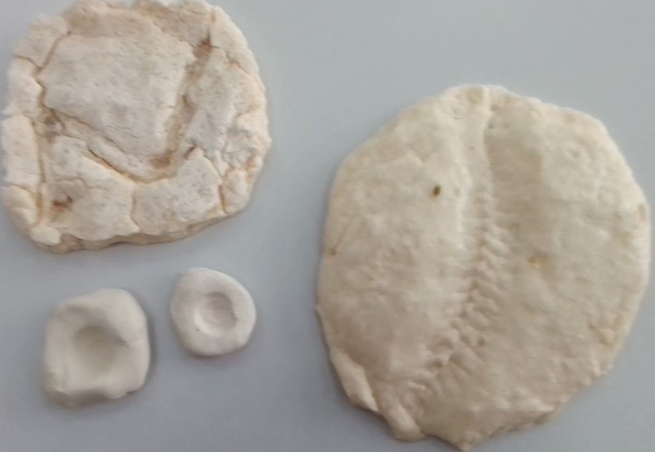

Основу мы приготовили из соленого теста.
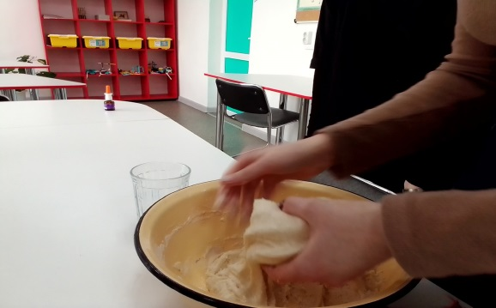
А поскольку нам очень интересно, как будут выглядеть разные окаменелости, мы взяли следующие биологические объекты- лист папоротника комнатного, раковины моллюсков и скелет пера птицы. Смазав их маслом, мы слегка вдавили в приготовленные плиточки и поставили массу для высыхания (16 март
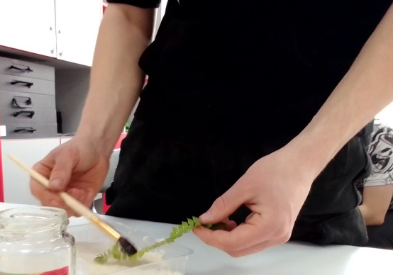
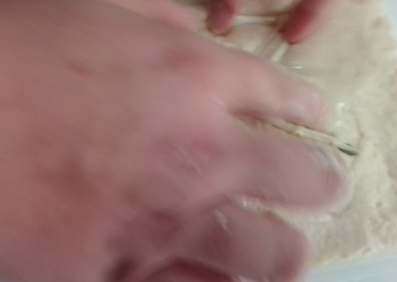
20 марта мы вынули предметы. Наши окаменелости готовы!
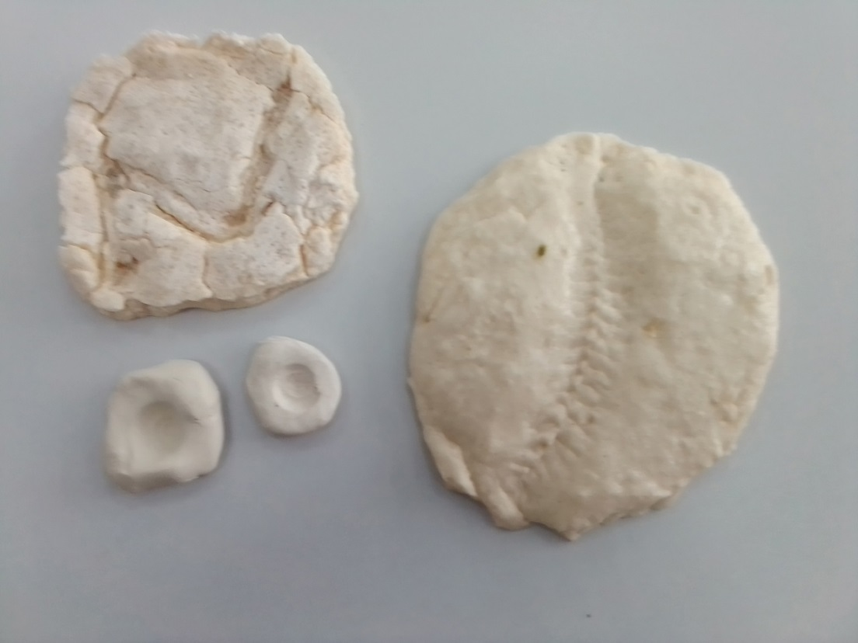
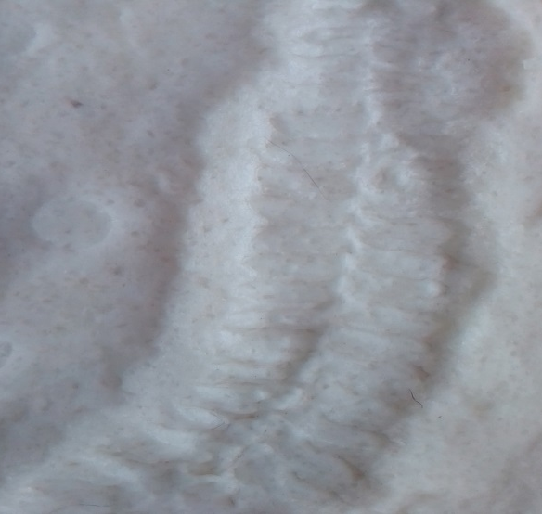
Свою работу мы оцениваем на отлично. Кроме того, что нам было очень интересно, необычно, мы приобрели опыт, узнали достаточно много нового и, как будто, своими руками прикоснулись к древности.

